西藏山南二高教育考察团
莅临我校附中交流访问
12月28日下午，西藏山南二高教育考察团一行在芜湖市教育局王亚平副局长等人的陪同下莅临我校附中交流访问。
座谈会上，附中校长凌光明同志向来宾介绍了附中的学校概况、办学理念以及近几年来的办学举措和丰硕成果，马林副校长就新课程改革谈了附中的具体做法和体会。西藏山南二高校长李小运同志代表考察团对此表示感谢，并介绍了山南二高近几年来的办学情况。
附中党委书记胡和平同志、副校长吴树烈同志出席了座谈会。
2008年，山南二高曾派三名教师来附中进修。附中凌光明校长、马林副校长也应邀赴该校交流访问并作学术报告。
据悉，西藏山南二高教育考察团还参观考察了市内其他学校。
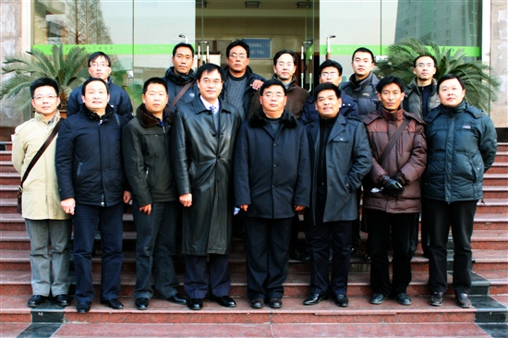
（附中）

